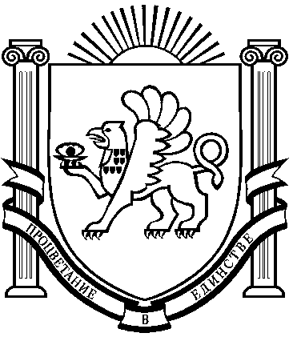
РЕСПУБЛИКА КРЫМ
НИЖНЕГОРСКИЙ РАЙОН
АДМИНИСТРАЦИЯ
ЕМЕЛЬЯНОВСКОГО СЕЛЬСКОГО ПОСЕЛЕНИЯ
ПОСТАНОВЛЕНИЕ
От 08.10.2018 г. № 168 с. Емельяновка
Об утверждении схемы расположения земельного участка на кадастровом плане территории и предварительном согласовании предоставления земельного участка в собственность
Руководствуясь статьей 14 «Об общих принципах организации местного самоуправления в Российской Федерации» №131-ФЗ от 06.10.2003г., Законом Республики Крым «Об основах местного самоуправления в Республике Крым» № 54- ЗРК от 21 08 2014 г., Законом Республики Крым № 66-ЗРК от15.01.2015г. «О предоставлении земельных участков, находящихся в государственной или муниципальной собственности, и некоторых вопросах земельных отношений»,Постановлением Совета Министров Республики Крым от 16 февраля 2015 года № 44 «Об утверждении Порядка подготовки схемы расположения земельного участка или земельных участков на кадастровом плане территории и проекта межевания территории»,Приказом Министерства экономического РФ № 540 от 01.09.2014г. с изменениями №709 от 30.09.2015г. «Об утверждении классификатора видов разрешенного использования земельных участков», Постановлением Совета Министров Республики Крым № 378 от 15.10.2014г. «Об утверждении Положения об особенностях отнесения к определенной категории земель и определения вида разрешенного использования земельных участков», Уставом муниципального образования Емельяновское сельское поселение Нижнегорского района Республики Крым, рассмотрев заявление гр. Воронко Владимира Николаевича, проживающего по адресу: Республика Крым, Нижнегорский район, с. Емельяновка, ул. Ровенская, д.7, администрация Емельяновского сельского поселения

ПОСТАНОВЛЯЕТ:

1. Утвердить схему расположения земельного участка на кадастровом плане территории, относящегося к категории земель населенных пунктов, площадью 2500 кв.м, образованного из кадастрового квартала с номером 90:08:040102, относительно жилого дома, расположенного по адресу: Республика Крым, Нижнегорский район, с. Емельяновка, ул. Ровенская д. 7.
Категория земельного участка - земли населенных пунктов; вид разрешенного использования земельного участка – 2.1 – для индивидуального жилищного строительства – размещение индивидуального жилого дома, (дом, пригодный для постоянного проживания, высотой не выше трех надземных этажей); выращивание плодовых, ягодных, овощных, бахчевых или иных декоративных или сельскохозяйственных культур; размещение индивидуальных гаражей и подсобных сооружений.
2. Предварительно согласовать предоставление земельного участка в собственность Воронко Владимиру Николаевичу.
3. Направить настоящее постановление в течение 5 рабочих дней со дня его принятия в Государственный комитет по государственной регистрации и кадастру Республики Крым для отображения на кадастровых картах, предназначенных для использования неограниченным кругом лиц.
4. Государственному комитету по государственной регистрации и кадастру Республики Крым в установленном порядке обеспечить проведение мероприятий, предусмотренных пунктом 3 настоящего постановления.
5. Принять к сведению, что гр. Воронко Владимир Николаевич имеет право на обращение без доверенности с заявлением об осуществлении государственного кадастрового учета земельного участка, указанного в п. 1 настоящего постановления, а также с заявлением о государственной регистрации муниципальной собственности Емельяновского сельского поселения на данный земельный участок.
6. Постановление вступает в силу со дня его подписания.
7. Обнародовать настоящее постановление на доске объявлений Емельяновского сельского совета и опубликовать на сайте: http://emel-sovet.ru/..
8. Контроль за исполнением настоящего постановления возложить на ведущего специалиста по земельным и имущественным вопросам Белякову О.Н.

Председатель Емельяновского сельского совета-
глава администрации сельского поселения Л.В.Цапенко

